硕士学位论文修改审核表（评阅结论B C D）
学生姓名 | 李懿 | 学生学号 | 2120151008 | 学院 | 计算机学院
一级学科 | 计算机科学与技术 |  |  | 指导教师 | 礼欣
论文题目 | 医疗领域的跨网络数据表示研究
修改说明（可加页）：
1. 关于“文章标题为医疗领域的跨网络数据表示研究，而文章研究内容还包括深层神经网络模型的疾病预测算法”的问题：
感谢老师指出的问题。文章中的研究内容包括跨网络数据表示和数据表示应用两部分，标题侧重强调论文着重于“跨网络数据表示”这个具体的研究领域，深度神经网络的疾病预测则属于具体应用，已经包含在标题所希望表述的研究内容中。
2. 关于“对比算法的先进性介绍”的问题：
在5.3节中增加关于研究领域内最新研究成果和对比实验的说明。由于在传统的跨网络表示研究中，只涉及网络结构的向量化表示部分，没有针对医疗领域的数据集进行专门的处理和分析。所以在对比实验部分主要针对潜在疾病的多标签预测任务，选择随机森林算法和逻辑回归算法进行实验，能够公平地比较跨网络的数据表示给疾病预测任务带来的预测准确度提升。
3. 关于“没有介绍评测的平台及环境，降低了实验结果的可信度”的问题：
在5.4节中补充关于实验平台和环境的说明。算法使用 Python 语言（ 2.7 版本）和深度学习框架 TensorFlow（ r1.2 版本）实现，实验中使用一台装有 NVIDIA Titan 图形处理器（ GPU）、 Intel Core i7 CPU（ 3.2GHz, 8core）和 8GB 内存的电脑进行程序运行。
4. 关于“公式介绍和推导过程”的问题：
对公式3.3、3.6、4.11补充推导过程和介绍如下。
W是所有边上强度的累加和作为归一化因子。模型的训练目标就是让根据学习到的低维向量化表示得到的显式相似性与真实的显式相似性越接近越好，用数学公式描述最小化差距就是：
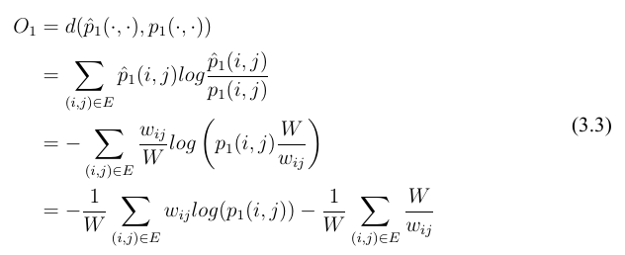
|V | 表示顶点 v_{i} 的所有邻居节点个数。根据上述公式，能够得到表示由向量化表示学习计算得到的顶点 v_{i} 的隐式相似性概率分布 p₂(· | v_{i})，学习的目标函数就是最小化隐式相似性概率分布和真实分布 p^₂(· | v_{i}) 之间的差距，表示为：
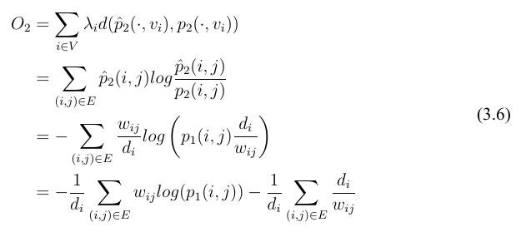
模型将以上三个部分的损失值累加到一起，通过设定合适的权值，就得到了最终的损失函数为：
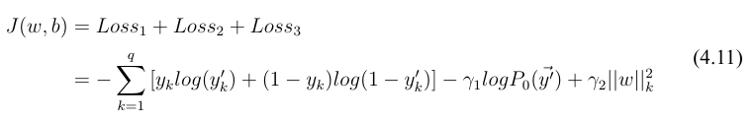
以上推导过程已补充至论文p30、p31、p40。
5. 关于“图标模糊”的问题：
使用Visio对图1.1、图2.1、图2.2、图2.3、图2.4、图2.5、图2.10进行重新绘制，提高图片的清晰度。
6. 关于“相关工作介绍需要精简”的问题：
在第2章节中的相关工作介绍中按照指导老师的意见，进行适当精简。
7. 关于“参考文献格式不规范，数量不够”的问题：
在第1和第2章节中补充部分已知研究成果的引用来源。
导师审核意见（可加页）：
（请重点关注：研究生是否按照专家意见逐条作出修改，修改是否合适，如修改后还有不足，需给出具体修改意见并就是否同意答辩给出明确意见。）
评审老师对该论文的意见主要集中在实验方案设计方面，该学生已经根据专家意见，详细阐述了对比实验方案的设计思路，并对论文中存在的公式、图片、引用等问题进行了细致修改。该学生根据专家提出的问题逐条修正论文内容，同意该学生论文提交答辩。

导师签名：
年 月 日
学科责任教授小组审核意见：
（请重点关注：研究生是否按照专家意见逐条作出修改，修改是否合适，如修改后还有不足，需给出具体修改意见并就是否同意答辩给出明确意见。）

组长签名：
年 月 日
学院审核意见：
□严格遵照相关规定流程审核
□同意组织答辩

主管副院长签名：（学院公章）
年 月 日
注：学科责任教授小组暂无组长的，由学科责任教授签名。

